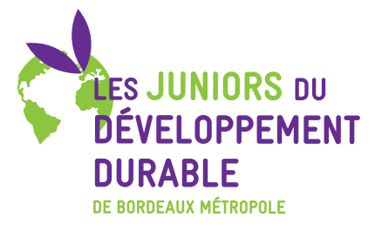
DOSSIER DE CANDIDATURE

PROJET LIBRE JDD 2026-2027

Dossier à déposer en ligne sur l’onglet « Les inscriptions » du site des JDD : http://juniorsdudd.bordeaux-metropole.fr/
Date limite de dépôt :
- 1ère vague : lundi 29 juin 2026
- 2ème vague : jeudi 1er octobre 2026

Veillez à vous inscrire sur ADAGE :
- 1ère vague, avant le 17 juin 2026
- 2ème vague, avant le mardi 30 septembre 2026 (pour les écoles publiques)

Compléter ou cocher les cases grisées.

École / Établissement
Commune
Circonscription
Adresse postale
Courriel
Téléphone

Autres dispositifs sollicités cette année | OUI/NON
L’eau, Un Enjeu Majeur (SMEGREG)
Dispositif pédagogique de la Régie de l’Eau
Billet Courant vert

Si autre dispositif, merci de préciser : …………………………………………………………………………………………….

Les enseignants impliqués dans le projet et leurs élèves (ajouter des lignes si besoin)
Nom et prénom | Téléphone | Mail académique | Niveau de classe | Effectif | Participation antérieure aux JDD : si oui, indiquer les années.
Enseignant référent :

Nous vous invitons à consulter régulièrement votre boîte mail, vous recevrez des informations sur les JDD tout au long de l’année.

Titre du projet

Constat/état des lieux : ce qui vous amené à vous lancer dans ce projet

Problématique à résoudre pour vos élèves : la question à laquelle ce projet doit apporter une réponse

Les intervenants choisis (1 à 3 maximum)  (Vous trouverez une présentation des associations et structures sur le site des JDD sur le lien suivant : https://juniorsdudd.bordeaux-metropole.fr/annuaire-associations ) | Nombre d’interventions
Vous devez impérativement joindre à ce dossier : les documents de financement de chacun des intervenants choisis (cf dernière page) pour validation de votre budget.

Autres partenaires avec lesquels vous allez travailler (commune, association de parents d’élèves, maison de quartier, maison de retraite, centre social, médiathèque…)

Les sites, expositions que vous envisagez de visiter au cours du projet (parc de la ville, espace naturel, exposition de la maison écocitoyenne, musée, marché, exploitation de producteurs…)

Les premières idées envisagées pour valoriser votre projet (dans l’école, le quartier ou la commune, aux journées de valorisation…)

Comment avez-vous prévu d’évaluer l’impact de ce projet sur vos élèves ?

Calendrier de votre projet – Juniors du DD
Veillez à faire apparaître l’articulation entre le travail conduit en classe et les interventions des associations en indiquant ce que vous travaillez en amont et en aval des interventions. Ajouter des lignes si besoin.

Date / Mois ou période | Objectifs de l’activité | Qui mène l’activité ?  L’enseignant ou l’association ?  Avec quelle(s) classe(s) ? | Brève description de l’activité  Y compris celles menées en autonomie par l’enseignant.e
…

